**Parní sauna**

**na obličej**

**uživatelský manuál**

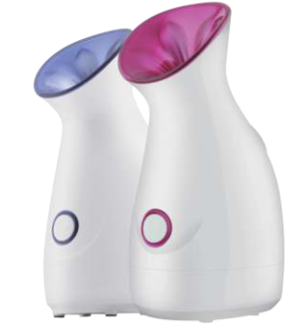

Před použitím si pozorně přečtete tento manuál a uchovejte ho pro pozdější potřebu.

Prosím přečtěte si pozorně tento manuál, abyste se naučili zařízení správně používat a využili ho na maximum. Věříme, že vám do života přinese komfort a pohodlí.

Uchovejte manuál pro pozdější použití. Pokud narazíte na problém během procesu užívání, kontaktujte nás.

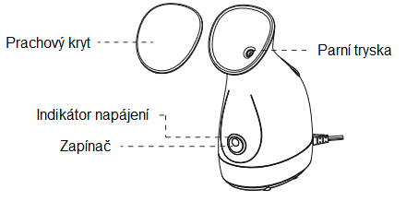Pohled zepředu  
(1)

Pohled zezadu  
(2)

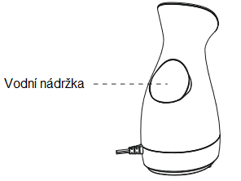

**Tři kroky ke kráse**

1. **Očištění obličeje je před použitím páry velmi důležité. Vyvarujte se vypouštění páry přímo do obličeje, abyste předešli vniknutí nečistot, prachu a chemikálií do pórů.**
2. **Parní sauna dokáže efektivně otevřít póry a usnadnit tak odstranění nečistot a stárnoucí keratinocyty v pórech. Podporuje regeneraci kolagenu, což znamená svěží a jemnou pokožku.**
3. **Po aplikaci páry na obličej jsou póry v roztáhnutém stavu. V ten moment jsou obličejové masky a výrobky pro péči o pleť mnohem příznivější pro vstřebávání živin do pokožky, čímž ještě zlepšují účinek péče.**

Upozornění:

1. Varování: Používejte výhradně destilovanou nebo čistou vodu.
2. Tyto typy vody nesmí být použity: minerální, geotermální, kyselá, ionizovaná, zásaditá.
3. Nepřidávejte do vody žádné substance jako např. aromatické oleje, jinak může způsobit popáleniny, poruchy nebo zkrátit životnost jednotky.

**Příprava před použitím**

Pokud je spotřebič použitý poprvé, kolem vodní nádržky může být trochu vody. Je to zbytková voda použitá pro kontrolu v továrně, která nezpůsobí žádné potíže.

1. Při používání položte spotřebič na rovný a plochý povrch.
2. 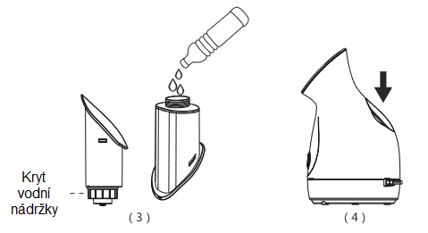Otočte a otevřete uzávěr vodní nádržky a doplňte vodu. Zavřete a utáhněte uzávěr. (3)
3. Zatlačte vodní nádržku do těla přístroje, dokud nezapadne. Po instalaci začne nádržka ihned dodávat vodu do přístroje, přičemž klesne hladina vody. (4)  
   (Díky rozdílům v kvalitě vody může být životnost přístroje omezena, proto doporučujeme používat destilovanou nebo čistou vodu.)

**Jak používat**

1. Zapojte napájecí kabel do zásuvky.
2. Zmáčkněte zapínací tlačítko pro zapnutí, rozsvítí se červená kontrolka a pára se začne vypouštět po 30 vteřinách. Až začne sauna generovat páru, může vystříknout trochu horké vody, což je normální jev a ne porucha.
3. Parní péče o obličej
   1. Udržujte trysku alespoň 20 cm od obličeje. Aby pára pokryla celý obličej, veďte páru na horní část brady.
   2. Pára začne foukat po 30 vteřinách po zapnutí.
   3. Pokud je v nádobce málo vody, změní se způsob vypouštění páry. Pokud není voda v nádržce, vypněte přístroj a doplňte jí. Po doplnění nechte zchladit saunu alespoň 10 minut.
   4. Pozn.: Pokud dojde v nádržce voda, přístroj se automaticky vypne, jako pojistka proti přehřátí. Je potřeba počkat kolem 2 minut, než se termostat resetuje po snížení teploty. To je normální jev a nejedná se o poruchu.
4. Vypnutí spotřebiče.  
   Zmáčkněte tlačítko zapínací/vypínací tlačítko pro vypnutí. Po použití ošetřete pokožku zvlhčujícím krémem, očištěním, atd. Pokud ji neošetříte, voda se odpaří a vysuší se.

**Po použití**

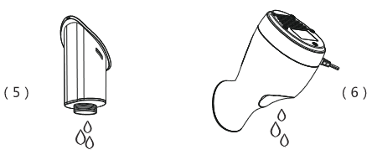Po každém použití se zbavte vody v nádržce a přístroji. Pokud tak neučiníte, může voda způsobit fleky nebo nepříjemný zápach.

1. Nechte přístroj alespoň 10 minut zchladit.
2. Vypojte napájecí kabel z elektrické zásuvky. Odpojte vodní nádržku a otřete vodu na povrchu.
3. Vylijte vodu jako na obrázcích (5) a (6), držte přístroj tak, abyste se neopařili.
4. Po vylití vraťte nádržku zpět do sauny.
5. Zbavte se vší vody v přístroji, pokud jej nepoužíváte po delší dobu (několik týdnů a více). Uskladněte po důkladném vysušení.

**Čištění**

1. Naplňte nádržku vodou a zavřete uzávěr.
2. Připojte nádržku k přístroji, horizontálně protřepejte 3-4 krát, jemně bez naklánění.
3. Odpojte nádržku a zbavte se vody v přístroji. Vraťte spotřebič do rovné pozice a opakujte krok výše 2 - 3 krát.

**Údržba**

Jednou měsíčně otřete suchým hadříkem napájecí kabel od prachu.

**Bezpečnostní opatření**

Pro správnou operaci s přístrojem si před použitím pečlivě přečtěte tato bezpečnostní opatření. Bezpečnostní opatření jsou uvedeny, aby vám pomohly správně a bezpečně manipulovat s přístrojem, bez újmy na zdraví a majetku.

Vždy dodržujte tato bezpečnostní opatření:

**VAROVÁNÍ!**: tento nadpis indikuje nebezpečné akce a situace, při kterých může dojít k usmrcení nebo vážnému úrazu.

**VÝSTRAHA**: tento nadpis indikuje potenciálně nebezpečné akce a situace, při kterých může dojít ke zranění nebo škodě na majetku.

**VAROVÁNÍ!**

- Nepoužívejte přístroj v blízkosti napuštěné vany, dřezu nebo nádoby s vodou.

- Přístroj nesmí používat osoby bez citu, jinak může dojít k popálení nebo opaření.

- Okamžitě přestaňte přístroj používat, pokud cítíte bolest nebo anomálie na pokožce nebo jinde na těle.

- Následující osoby nesmí přístroj užívat:

Těhotné ženy nebo v ženy v měsíční periodě. Osoby s alergiemi, potížemi s kůží jako dermatitida, spáleniny. Osoby se zraněním kůže, ekzémem, otokem, atd. Osoby zotavující se po operaci.

- Nedotýkejte se žádných kovových předmětů na zástrčce, když jej připojujete do sítě.

- Po skončení používání odpojte přístroj ze zásuvky.

- Vypněte přístroj a odpojte jej ze sítě, pokud ho nepoužíváte. Hrozí požár.

- Pravidelně čistěte zástrčku od prachu, aby se na ní nehromadil.

- Ujistěte se, že je spotřebič napojen na elektrický zdroj odpovídající specifikaci přístroje. Zajistěte správné zastrčení zástrčky. Hrozí požár, elektrický šok, popáleniny.

- Nepoužívejte spotřebič v následujících případech:

1. Pokud je zástrčka volná a nedrží v zásuvce.

2. Nepoškozujte, neupravujte, neohýbejte, netahejte nebo nekruťte napájecí kabel.

3. Nepokládejte těžké předměty na kabel a nesvírejte ho.

4. Neumažte konec napájecího kabelu spotřebiče.

- Nepřipojujte a neodpojujte zástrčku do zásuvky a nemanipulujte se spotřebičem s vlhkýma rukama.

- Nepoužívejte a neskladujte spotřebič v koupelně nebo jiných místnostech s vysokou vlhkostí. Vlhkost může způsobit poruchu izolace a hrozí elektrický šok nebo požár.

- Držte přístroj mimo dosah dětí, nedovolte jim ho používat. Nedovolte dítěti olíznout zástrčku. Hrozí nebezpečí úrazu, elektrický šok nebo popáleniny.

- Nepoužívejte spotřebič v blízkosti hořlavých substancí (alkohol, benzin, odstraňovač skloviny, aerosolové spreje, atd.), jinak hrozí nebezpečí požáru.

- Neponořujte spotřebič. Pokud se poškodí pádem nebo úderem, nepoužívejte ho.

- Nevkládejte předměty do cesty parní trysky a neblokujte jí, hrozí exploze.

- Nepokoušejte se upravovat, rozebírat nebo opravovat spotřebič.

- Při potřebě opravy kontaktujte prodejce, u kterého jste spotřebič zakoupili.

**VÝSTRAHA**

- Když se zbavujete vody po použití, držte přístroj tak, aby ruce nebyly vystaveny horké vodě.

- Používejte jen destilovanou nebo čistou vodu. Pokud tak neučiníte, můžete přístroj poničit.

- Při manipulaci se zapínacím/vypínacím tlačítkem držte ruce mimo dosah páry. Obličej držte alespoň 20 cm od trysky.

* Nenaklánějte, netřepejte a nehýbejte s přístrojem 10 minut po použití. Hrozí polití vařící vodou a velkým množstvím páry.
* Používejte na rovném povrchu, není určeno pro příruční použití.
* Nepřipojujte a neodpojujte vodní nádržku během používání nebo do 10 minut po používání. Pára může unikat i po vypnutí.
* Mimo čištění netřepejte přístrojem, pokud obsahuje vodu. Nevypouštějte vodu přes parní otvor, hrozí opaření při spuštění přístroje.

- Přístroj není vhodný pro osoby (včetně dětí) s fyzickými, smyslovými nebo mentálními omezeními. Osoby bez zkušeností nebo znalostí pouze s dozorem nebo s poučením o používání.

- Po použití je vhodné přístroj očistit, aby se nekumulovaly nečistoty a zbytky.

- Vhodně zlikvidujte balení přístroje, držte balení mimo dosah dětí, abyste předešli jejich udušení.

Varování týkající se pokožky

* Přístroj byste neměli používat více jak 10 minut denně. Pro normální kůži platí maximálně 2 až 3 krát týdně a pro citlivou kůži je vhodné 1 týdně.
* Přestaňte přístroj používat, pokud se na kůži projeví potíže při používání páry.
* Po použití je vhodná základní péče o pokožku. Pokud tak neučiníte, vlhkost se lehce odpaří a vysuší pokožku.

**Specifikace**

Napětí: 230V~

Kapacita: 70 ml

Frekvence 50/60 Hz

Normy: EN60335-1; EN60335-2-23; EN55014-1; EN55014-2

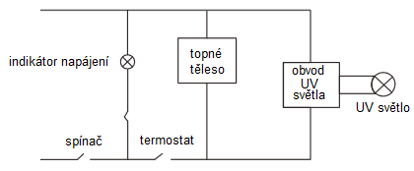**Časté dotazy a odpovědi**

|  |  |  |
| --- | --- | --- |
| Dotaz | Příčina | Řešení |
| Netopí | Spínač není zapnutý. | Zapněte spínač. |
| Přístroj není zapojený k síti. | Připojte do sítě. |
| Přerušená pojistka sítě. | Zkontrolujte pojistku a vyměňte ji. |
| Nejde pára | Málo nebo žádná voda v nádržce. | Naplňte nádržku vodou. |
| Špatný kontakt s nádržkou. | Vyjměte a vraťte nádržku. |

**Záruka**

Záruka platí pro prvního majitele, který produkt zakoupil u autorizovaného prodejce nebo distributora. Prodejce zaručuje, že je při koupi produkt bez defektů a opotřebení i první rok běžného používání. Při poškození probíhá oprava nebo výměna za nový produkt. Výrobce si před řešením reklamace vyhrazuje právo k prohlédnutí poškozeného produktu, náklady na dopravu poškozeného produktu hradí kupující.

Záruka platí v následujících případech:

- Kupující produkt zakoupil přímo od výrobce nebo autorizovaného prodejce.

- Záruka není přenosná, platí jen pro prvního majitele.

- Při komerčním nebo institučním použití záruka neplatí.

- Záruka neplatí při použití v rozporu s návodem, úmyslnému poškození, upravování, opravování nebo po nehodě. Běžné opotřebení nespadá pod záruku.

- Kupující musí ukázat původní doklad o koupi produktu.

- Tato záruka nemá vliv na žádná další zákonná práva, která mohou ze zákona vyplývat.